Мероприятия в Центральном музее ВОВ на Поклонной горе
03.09.2015
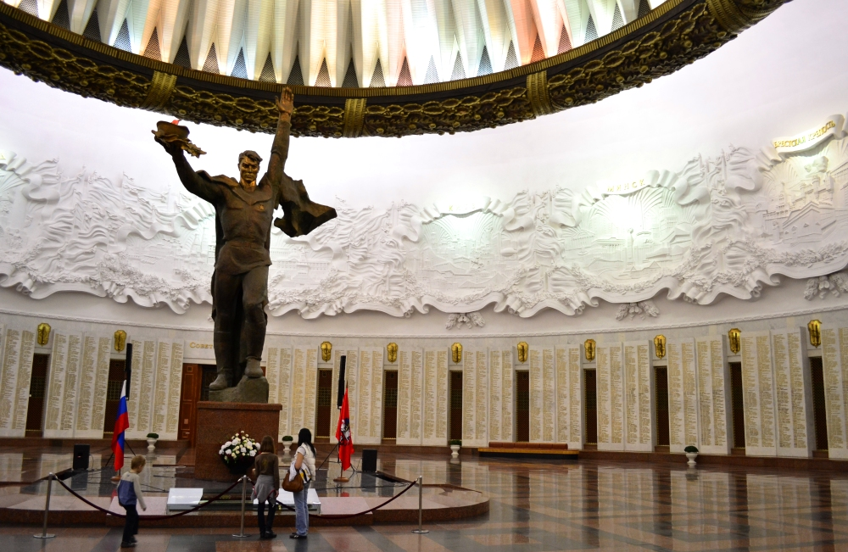

Урок мужества для кадетов
3 сентября 2015 года в Зале Славы музея состоится «Урок мужества» для воспитанников кадетских корпусов города Москвы, посвященный 50-летию вручения городам Москве и Севастополю медалей «Золотая Звезда» и 70-летию со дня окончания Второй мировой войны. Мероприятие проводится совместно с Центром военно-патриотического и гражданского воспитания г. Москвы.
Начало – в 15.00.
«Урок мужества» начнется с возложения цветов к Огню Памяти и Славы на Поклонной горе в честь погибших в годы Великой Отечественной войны. В Зале Славы воспитанники кадетских корпусов и гости встретятся с ветеранами – защитниками Севастополя и Москвы.
Для участников и гостей встречи будет продемонстрирована 3D-инсталляция «Дорога к Победе». Заместитель директора музея по культурно-просветительской работе М.М. Михальчев расскажет кадетам об итогах Второй мировой войны. После лекции будет показан документальный фильм «Разгром Японии».
3 сентября вся страна скорбит и вспоминает трагические события в Беслане, которые произошли 11 лет назад. В этот день участники мероприятия в музее почтут память жертв террора.
«Все на русском языке»
4 сентября 2015 года в Большом киноконцертном зале музея состоится тематический концерт «Все на русском языке» Государственного академического русского народного ансамбля «Россия» им. Л.Т. Зыкиной (художественный руководитель Дмитрий Дмитриенко).
Начало - в 12.00.
В рамках празднования 70-летия окончания Второй мировой войны музыканты посвятят свое выступление 110-летию со дня рождения Константина Симонова и 105-летию со дня рождения Александра Твардовского.
В ходе концерта актер театра и кино Вячеслав Корниченко прочитает отрывки из знаменитого произведения А. Твардовского «Василий Теркин».
Песни Победы
9 сентября 2015 года в Большом киноконцертном зале музея состоится тематический концерт «Песни Победы», посвященный 70-летию окончанию Второй мировой войны.
Начало – в 16.00.
Прозвучат песни военных лет и произведения современных авторов патриотической тематики в исполнении лауреатов молодежных творческих конкурсов и Всероссийского патриотического музыкального проекта «Песни Победы». Артисты представят различные регионы России.
Открытие выставки «Будем помнить»
11 сентября 2015 года в Центральном музее Великой Отечественной войны откроется выставка «Будем помнить», созданная совместно с Региональной общественной организацией «Объединение мигрантов Китая». Выставка приурочена к 70-й годовщине Победы во Второй мировой войне, посвящена памяти жертв китайского народа в борьбе с милитаристской Японией.
Выставка будет открыта для посетителей с 11 сентября по 8 октября 2015 года.
На выставке будет рассказано о военных преступлениях японских агрессоров в ходе Второй мировой войны в странах Азиатско-Тихоокеанского региона. Впервые широкой публике представят уникальные исторические фотодокументы и информационные материалы, разоблачающие вопиющие преступления японского милитаризма и демонстрирующие национальный дух китайского народа, мужественно сопротивлявшегося захватчикам.
Среди экспонатов – многочисленные фотографии, рассказывающие о бомбардировках территории Китая, массовых убийствах и жестоком обращении с местным населением и военнопленными, применении биологического и химического оружия, насилии над женщинами и детьми, использовании рабочей силы на оккупированных территориях.
Представленные фотографии являются документальным свидетельством истории войны, которые невозможно опровергнуть.
Женщины – кавалеры ордена Славы
25 сентября 2015 года в Большом киноконцертном зале музея в рамках проекта «Боевые подруги» состоится презентация аудиокниги «Женщины – кавалеры ордена Славы». Начало – в 18.00.
Книга издана при содействии Благотворительного Фонда Оксаны Фёдоровой «Спешите делать добро!» на средства Акционерного коммерческого банка «Хованский».
В ходе презентации пройдет концерт при участии Государственного академического русского концертного оркестра «БОЯН» под руководством народного артиста СССР и России Анатолия Полетаева, дирижер – заслуженный артист России Николай Степанов. Солисты – заслуженный артист Украины Анатолий Рыкунов, певица и актриса Ирина Шведова.
Выставка «Путь от войны к миру»
14 октября 2015 года в Центральном музее Великой Отечественной войны состоится открытие выставки «Путь от войны к миру», посвящённой 100-летию Битвы при Чанаккале. Выставка будет открыта для посетителей до 28 октября с.г.
Начало мероприятия – 14.00.
В открытии выставки примут участие директор Центрального музея Великой Отечественной войны Владимир Иванович Забаровский, Чрезвычайный и Полномочный Посол Турецкой Республики в РФ Умит Ярдым.
Данная выставка представит в фотографиях одну из трагических страниц истории Первой мировой войны.

Адрес страницы: http://severnoe-tushino.mos.ru/presscenter/news/detail/2124034.html
Управа района Северное Тушино города Москвы

